Первый анализ веб-портфолио:

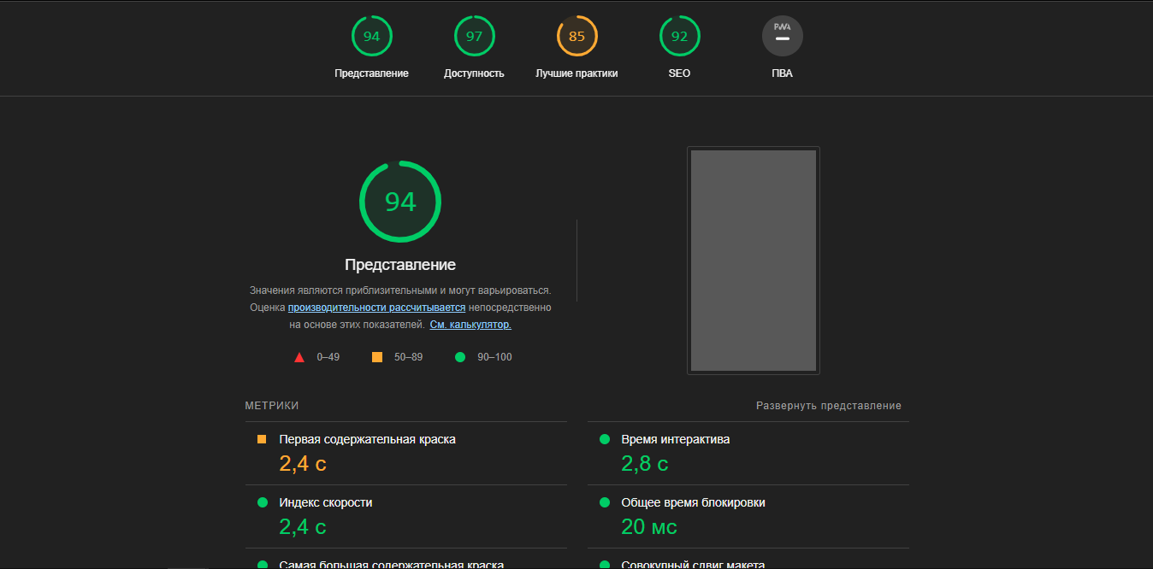

После исправления:

Был удален скрипт, который отвечал за прелоадер.

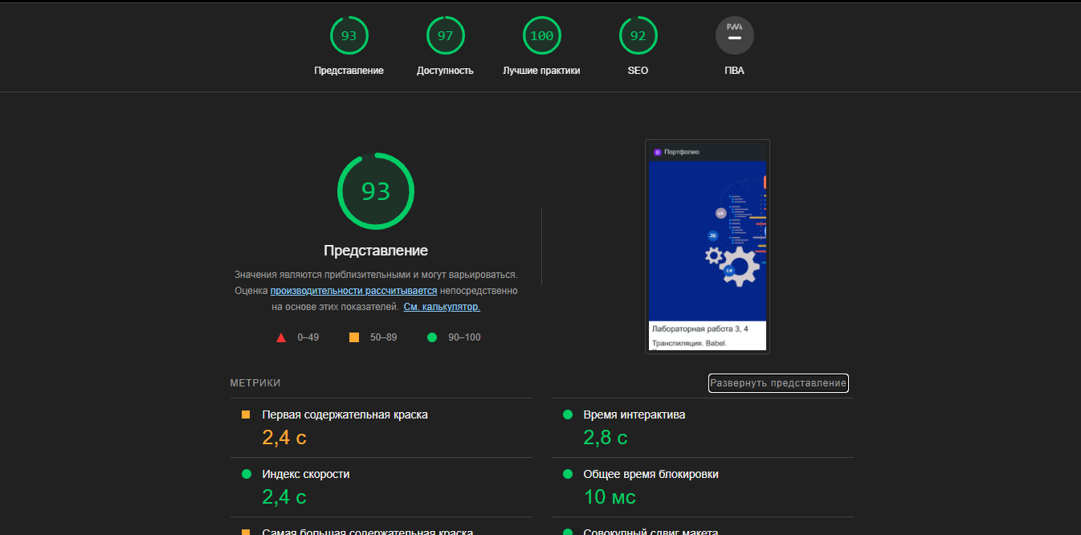

**Представление:**

Отвечает за отрисовку элементов и время полной загрузки страницы

**Доступность:**

Оценка названий и подписей кнопок, ссылок, изображений, цветовую гамму.

**Лучшие практики:**

Оценка пользовательского опыта, в моем случае показатель был низким из-за скрипта.

**SEO:**

Оценка принципам SEO.

**PWA:**

Оценка схожести с приложением, в данном случае отсутствует.

**Ошибки:**

Исходя из статистики Google, если показатели более 85 баллов, то исправления не требуются, поэтому больших изменений я не осуществлял.

Представление дает низкий балл из-за формата картинки, которая представлена в портфолио.